IMPLEMENTASI PERATURAN KOMISI PEMILIHAN UMUM
NOMOR 5 TAHUN 2020 TENTANG PENYELENGGARAAN
PEMILU PADA PEMILIHAN BUPATI TAHUN 2020
DI KABUPATEN BONE BOLANGO

Oleh :
Alfikri Datuela
S.21.17.048
SKRIPSI
Sebagai Salah Satu Syarat Untuk Mendapat Gelar Sarjana (S1) Ilmu Pemerintahan Pada fakultas Ilmu Sosial Dan Ilmu Politik Universitas Ichsan Gorontalo


PROGRAM STRATA SATU (S1)
UNIVERSITAS ICHSAN GORONTALO
2021

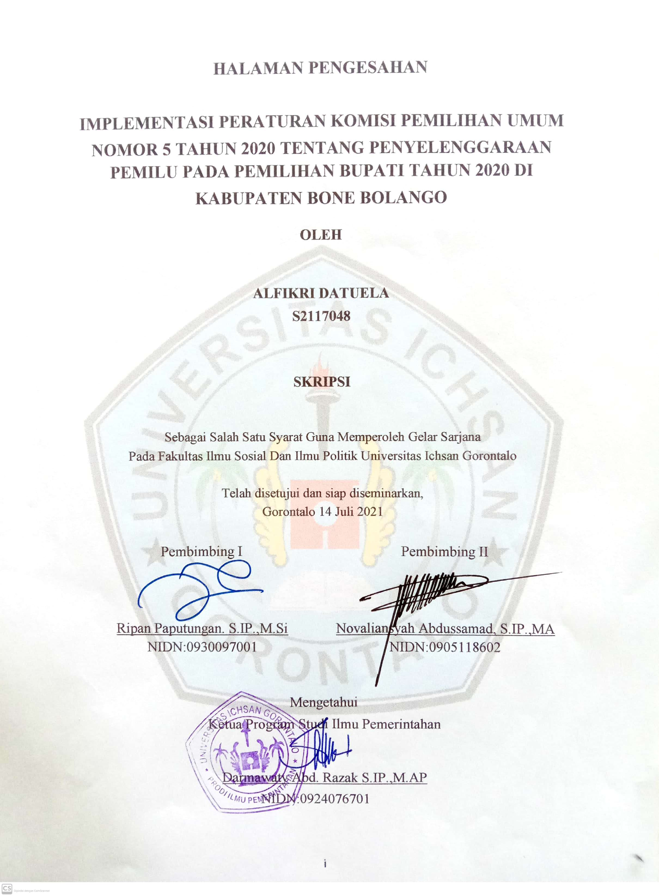
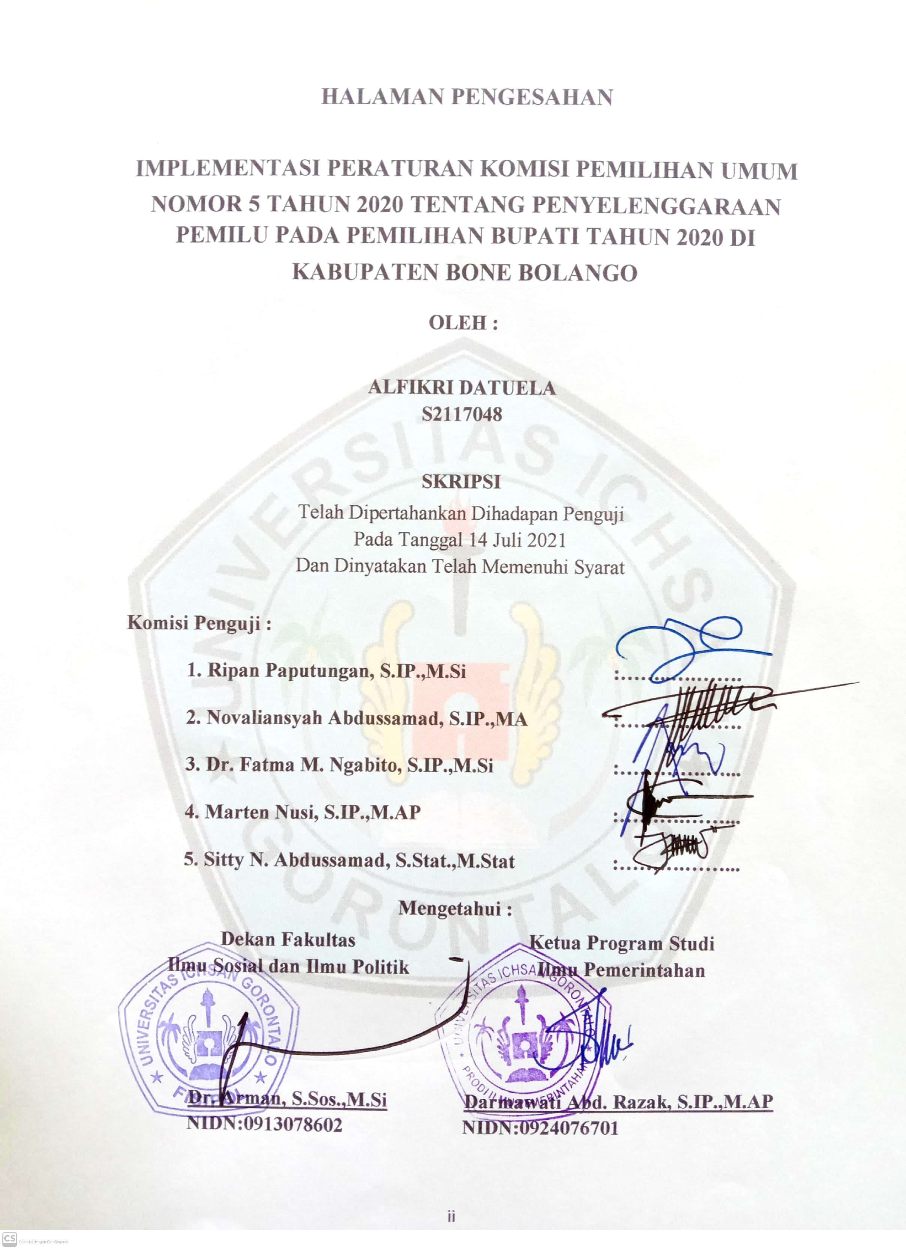
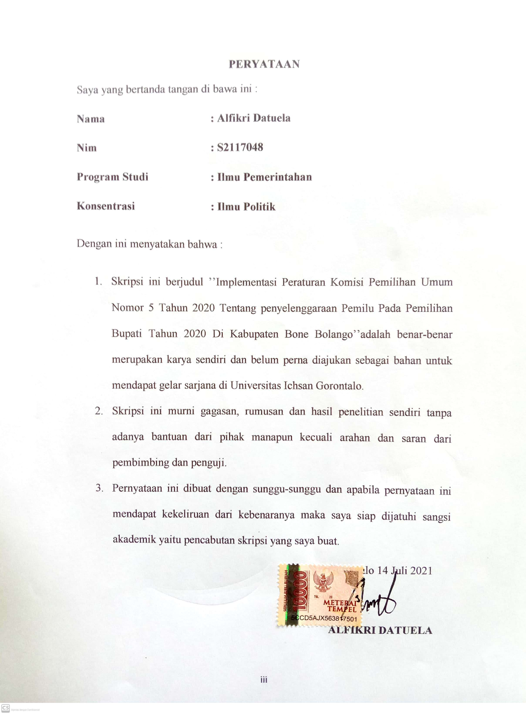
MOTTO DAN PERSEMBAHAN

MOTTO
‘‘Percayalah pada dirimu dan semua yang kamu miliki. Kamu harus sadar bahwa kamu lebih besar daripada hambatan yang kamu hadapi’’

PERSEMBAHAN
Syukurku kepada Allah Subhanallahu Wa Ta’ala atas segala Rahmat dan Hidayah dalam menyelesaikan tugas akhir skripsiku. Skripsi ini aku persembahkan untuk kedua orangtua tercinta yang selalu memberikan doa dan dukungan. Semoga Allah Subhanallahu Wa Ta’ala senantiasa memberi umur panjang dan membalas semua kebaikan dan pengorbanan kalian dengan kesehatan dan pahala yang tiada hentinya. Aamiin.
Terimakasih tak terhingga kepada Bapak dan Ibu dosen pembimbing serta penguji. Semoga Allah Subhanallahu Wa Ta’ala membalas segala lelahnya menjadi pahala yang akan menjadi pemberat timbang amal baik di akhirat. Aamiin.

ABSTRAK

Alfikri Datuela, S2117048. Implementasi Peraturan Komisi Pemilihan Umum Nomor 5 Tahun 2020 Tentang Penyelenggaraan Pemilu Pada Pemilihan Bupati Tahun 2020 Di Kabupaten Bone Bolango.
Penelitian ini bertujuan untuk mengetahui bagaimana proses pelaksanaan Peraturan Komisi Pemilihan Umum Nomor 5 Tahun 2020 yang berfungsi megatur tahapan pelaksanaan pemilu tahun 2020. Penelitian ini menggunakan jenis penelitian kualitatif. Guna memperoleh data penelitian dengan menggunakan teknik pengumpulan data melaui observasi dan wawancara serta menggunakan teknik analisis data penyajian data dan kesimpulan. Hasil penelitian ini menggambarkan bahwa Implementasi Peraturan Komisi Pemilihan Umum Nomor 5 Tahun 2020, telah terlaksanan dan sudah sesuai. Hal tersebut Dilihat dari beberapa faktor yaitu, faktor komunikasi faktor sumber daya faktor sikap pelaksana faktor struktur birokrasi.

Kata kunci : Implementasi, kebijakan, pemilu,

ABSTRACT
ALFIKRI DATUELA, S2117048. THE IMPLEMENTATION OF THE REGULATION OF GENERAL ELECTION COMMISSION NUMBER 5 OF 2020 CONCERNING DISTRICT HEAD ELECTION OF 2020 IN BONE BOLANGO
This study aims to find out the process of implementing the General Election Commission Regulation Number 5 of 2020 which functions to regulate the stages of the 2020 election. This study employs a qualitative type of reseach. In order to obtain research data, the data collection techniques are through observation and interviews. The data analysis techniques are through data presentation and conclusions. The results of this study illustrate that the implementation of the General Election Commission Regulation Number 5 of 2020 has been carried out properly. It can be seen from several factors, namely communication factors, resource factors, attitude factors, and bureaucratic structure factors.
Keywords: implementation, policy, election

KATA PENGANTAR
Segala puji bagi Allah Subhanallahhu Wata’ala karena atas rahmat, taufik dan hidayah-Nya sehingga penulis dapat menyelesaikan skripsi ini dengan judul “Implementasi peraturan Komisi Pemilihan Umum Nomor 5 Tahun 2020 Tentang Penyelenggaraan Pemilu Pada Pemilihan Bupati Tahun 2020 Di Kabupaten Bone Bolango” sesuai dengan waktu yang ditentukan.
Penulis menyadari bahwa masih banyak kekurangan dalam penulisan skripsi ini dan tidak dapat berhasil dengan baik tanpa adanya bantuan, dukungan, bimbingan dan doa dari pihak lain serta penulis ucapkan terima kasih yang sebesar-besarnya kepada :
- Teristimewa untuk kedua orangtua tercinta , yang selalu mencurahkan kasih sayang dan kesabarannya dalam merawat, mendidik serta mendoakan penulis dengan tulus dan ikhlas.
- Bapak Muhammad Ichsan Gaffar, S.E, M.Ak selaku ketua yayasan pengembangan ilmu pengetahuan dan teknologi (YPIPT) Ichsan Gorontalo.
- Bapak Dr. Abdul Gaffar La Tjokke, M.Si selaku Rektor Universitas Ichsan Gorontalo
- Bapak Dr. Arman, S.Sos, M.Si selaku Dekan Fakultas Ilmu Sosial dan Ilmu Politik
- Ibu Darmawaty Abd.Razak S.IP.,M.AP selaku Ketua Jurusan Ilmu Pemerintahan.
- Bapak Ripan Paputungan S.IP.,M.Si selaku pembimbing I yang telah membimbing dan memberikan masukan-masukan yang bermanfaat kepada penulis selama mengerjakan skripsi ini.
- Bapak Novaliansyah Abdussamad S.IP,.MA selaku pembimbing II yang telah membimbing dan memberikan masukan-masukan yang bermanfaat kepeda penulis selama mengerjakan skripsi ini.
- Seluruh staf dosen dan tata usaha dilingkungan civitas akademika Fakultas Ilmu sosial dan Ilmu Politik
Penulis menyadari bahwa dalam penyusunan skripsi ini, masih terdapat kekurangan dan kesalahan. Oleh karena itu, penulis mengharapkan kritik dan saran untuk penyempurnaan skripsi ini. Semoga skripsi ini dapat bermanfaat bagi pihak yang membutuhkannya.
Gorontalo, 2021
Alfikri Datuela

DAFTAR ISI
HALAMAN JUDUL
HALAMAN PENGESAHAN…………………………………………………….i
HALAMAN PERYATAAN…………………………………………………….iii
MOTTO DAN PERSEMBAHAN……………………………………….……...iv
ABSTRAK………………………………………………………………………..v
KATA PENGANTAR…………………………………………………………..vii
DAFTAR ISI…………………………………………………………………......ix
BAB I PENDAHULUAN
1.1. Latar Belakang……………..…………………………………………1
1.2. Rumusan Masalah…………………………………………………….8
1.3. Tujuan Penelitian……………………………………………………..8
1.4. Manfaat Penelitian……………………………………………………8
BAB II PEMBAHASAN
2.1. Pengertian Implementasi……………………………………………...9
2.2. Pengertian Kebijakan………………………………………………..13
2.3. Pengertian Implementasi Kebijakan………………………………...15
2.4. Konsep Implementasi Kebijakan……………………………………16
2.5. Model Implementasi Kebijakan……………………………………..16
2.6. Komisi Pemilihan Umum……………………………………………19
2.7. Pengertian Peraturan Komisi Pemilihan Umum (PKPU)…………..21
2.8. Kerangka Pikir………………………………………………………23
BAB III METODE PENELITIAN
3.1 Obyek Penelitian……………………………………………………..25
3.2 Metode Penelitian…………………………………………………….25
3.1.2 Jenis Penelitian……………………………………………..25
3.2.2 Fokus Penelitian……………………………………………26
3.3 Informan……………………………………………………………...27
3.4 Sumber Data………………………………………………………….27
3.5 Teknik Pengumpulan Data…………………………………………...28
3.6 Teknik Analisis Data…………………………………………………28
BAB IV HASIL DAN PEMBAHASAN
4.1.Gambaran Umum Lokasi Penelitian…………………………………30
4.1.1 Profil KPUD Bone Bolango………………………..………30
4.1.2 Sejarah Singkat KPUD Bone Bolango…………………..…30
4.1.3 Visi, Misi, Tugas Pokok dan Fungsi
KPUD Bone Bolango…………………………………...…31
4.2. Hasil penelitian………………………………………………………33
4.3. Pembahasan………………………………………………………….41
BAB V PENUTUP
5.1 Kesimpulan…………………………………………………………..43
5.2 Saran………………………………………………………………….45
DAFTAR PUSTAKA
LAMPIRAN

BAB I

PENDAHULUAN

1.1 Latar Belakang
Keberadaan sebuah peraturan perundang-undangan sangat penting dalam suatu Negara hukum dalam proses pemberian jaminan perlindungan bagi hak-hak kemanusiaan. Kebijakan-kebijakan publik yang menyangkut kepentingan rakyat secara Nasional dibuat oleh presiden dan anggota Dewan Perwakilan Rakyat (DPR), sementara itu, presiden dan anggota Dewan Perwakilan Rakyat (DPR) dipilih oleh rakyat pada masa pemilihan umum atau pemilihan presiden. Rakyat atau pemilih sendiri yang menentukan nasib dari anggota DPR dan presiden lima tahun sekali, dan pada tahun 2020 Indonesia masuk tahun pemilu di beberapa provinsi, kabupaten dan kota.
Proses pemilihan umum (pemilu) merupakan salah satu prosedur serta merupakan mekanisme dalam pendelegasian kedaulatan rakyat pada penyelenggara negara yaitu legislatif, eksekutif dan yudikatif. Dalam proses pelaksanaannya pemilu sendiri diselenggarakan oleh suatu lembaga yang sifatnya independen yaitu Komisi Pemilihan Umum (KPU) yang di bentuk berlandaskan amandemen Undang-Undang Dasar Negara Republik Indonesia Tahun 1945 pada ayat ke 5 yang menyatakan Pemilihan Umum diselenggarakan oleh satu lembaga yaitu Komisi Pemilihan Umum (KPU) yang sifatnya nasional, tetap, serta mandiri.
Pemilu sendiri merupakan sarana kedaulatan bagi setiap warga negara untuk menentukan pilihan anggota DPR, DPRD, Bupati dan Wakil Bupati, Gubernur dan Wakil Gubernur, Presiden dan Wakil Presiden yang dilakukan secara langsung, bebas, umum, rahasia, jujur serta adil dalam Negara Kesatuan Republik Indonesia. Saat ini, di 270 wilayah provinsi, kabupaten dan kota sedang melaksanakan pemilu yang dilaksanakan oleh lembaga non kementrian yaitu penyelenggara pemilu dalam hal ini adalah Komisi Pemilihan Umum, pemilu sendiri apabila dikatakan berkualitas pada dasarnya dilihat dari proses pelaksanaan serta hasil daripada pelaksanaan pemilu itu sendiri, apabila pemilihan umum itu berlangsung secara demokratis, tertib, aman, dan jujur serta adil.
Komisi Pemilihan Umum (KPU) ialah suatu lembaga yang mempunyai legalitas serta wewenang sah yang telah diberikan oleh negara untuk menyelenggarakan pemilu. Wewenang yang diberikan tersebut yaitu diawali dengan proses perencanaan, persiapan, serta mengumumkan hasil dari pemilu. Di dalam prespektif administrasi, penyelenggaraan pemilu oleh Komisi Pemilihan Umum (KPU) baik pusat maupun daerah dan dapat di kategorikan sebagai manajemen publik, hal ini di karenakan KPU sejatinya merupakan organisasi publik yang menyelengarakan proses dari pada demokrasi. Oleh karena itu sangat penting dalam menjamin pelaksanaan tugas penyelenggaraan sebagai bentuk dukungan kepada sistem demokrasi.
Namun, dalam pelaksanaan pilkada tahun 2020 mengalami penundaan dikarenakan wabah (Covid 19) yang tidak hanya menyerang sektor-sektor publik seperti kesehatan, ekonomi, pendidikan, sosial, dan politik. Secara khusus pada bidang politik, wabah (Covid 19) ini pada proses pelaksanaan pilkada tahun 2020 yang ditunda sesuai kesepakatan pemerintah, anggota DPR dan KPU. Penundaan yang dimaksud ialah hanya pada waktu pelaksanaan pilkada yaitu pelaksanaan awal yang di jadwalkan pada bulan September itu diundur sampai pada bulan Desember, penundaan ini diambil oleh pihak penyelenggara dikarenakan banyak pertimbangan dan persiapan yang dirasa belum maksimal dalam proses pelaksanaannya yang beriringan dengan situasi wabah (Covid 19).
Pada sisi lain pemerintah melihat apa bila pilkada akan di tunda baik proses maupun pelaksanaan ini akan menjadi pertimbangan dan segala kesiapan baik dari sisi administrasi dan proses pelaksanaan akan di rombak secara keseluruhan, maka pertimbangan-pertimbangan ini yang dipegang oleh pemerintah dan pihak penyelenggara yaitu Komisi Pemilihan Umum yang hanya mengubah waktu pelaksanaan dikarenakan wabah yang beriringan dengan proses pilkada di Indonesia.
Keputusan tetap melaksanakan pilkada serentak tahun 2020 di tengah pandemi memang menjadi perbincangan baik dikalangan masyarakat, terutama dikalangan akademisi serta para pakar, karena dipandang penuh dengan resiko karena dihawatirkan bisa menjadi klaster baru dalam penyebaran wabah (Covid 19) mengingat kasus positif (Covid 19) di Indonesia terus meningkat. Namun pada dasarnya proses pelaksanaan pilkada di tahun 2020 sangat penting dikarenakan merupakan sebuah amanat yang tercantum dalam Undang-Undang No. 10 Tahun 2016 pada Pasal 201 Ayat 6, yang berbunyi ‘‘Adanya pelaksanaan pilkada serentak dan sudah merupakan konsekuensi dari sistem demokrasi yang diterapkan sebagai sarana regenerasi kepemimpinan yang secara adil, bijaksana, serta sesuai dengan yang tertuang pada konstitusi’’. Tidak bisa di hindari bahwa proses pelaksanaan demokrasi di Indonesia saat ini beriringan dengan wabah yang menyerang sebagian besar wilayah di Indonesia, sehingganya agar tidak merusak sistem demokrasi yang telah diterapkan dalam sistem politik Indonesia maka dalam pelaksanaan pilkada ada hal-hal yang harus diperhatikan pemerintah dan juga penyelenggara pemilu.
Mengingat akan menjadi sebuah polemik baru dikalangan masyarakat maka diterbitkannya kebijakan oleh Komisi Pemilihan Umum Republik Indonesia yang dituangkan pada Peraturan Komisi Pemilihan Umum (PKPU) No. 5 Tahun 2020 tentang tahapan, program dan jadwal penyelenggaraan pemilihan gubernur dan wakil gubernur, bupati dan wakil bupati walikota dan wakil walikota tahun 2020. Hal ini mempunyai rentetan yang mengatur secara spesifik pada penambahan pasal yaitu, pasal 8B berbunyi pelaksanaan pemungutan suara serentak yang di tunda karena terjadi bencana non alam corona virus disease 2019 (Covid 19), dilaksanakan pada Tanggal 9 Desember 2020 dan mekanisme pelaksanaan di jabarkan pada pasal 8C yang memiliki tiga poin yaitu,
- Seluruh tahapan program, dan jadwal pemilihan serentak lanjutan harus sesuai dengan protokol kesehatan penaganan corona virus disease 2019 (Covid 19).
- Protokol kesehatan sebagaimana dimaksud pada ayat 1 ditetapkan oleh KPU setelah berkoordinasi dengan ketua gugus tugas percepatan penaganan corona virus disease 2019 (Covid 19) dan mentri yang menyelenggarakan urusan pemerintahan dibidang kesehatan.
- Ketentuan mengenai tata cara teknis pelaksanaan seluruh tahapan, program, dan jadwal pemilihan serentak lanjutan yang menerapkan protokol kesehatan penanganan corona virus disease 2019 (Covid 19) sebagaimana dimaksud pada ayat 1 dan ayat 2 diatur dengan peraturan KPU.
Inilah yang menjadi acuan dalam proses pelaksanaan pilkada di seluruh provinsi, kabupaten dan kota yang sedang melaksanakan pemilihan tahun 2020 ini, Provinsi Gorontalo merupakan salah satu provinsi yang terdiri dari lima kabupaten dan salah satu kabupaten di antaranya sedang melakukan pemilihan bupati dan wakil bupati sebagai bagian dari proses demokrasi yang di laksanakan oleh lembaga penyelenggara pemilu (KPU). Tentu pada proses pelaksanaannya Komisi Pemilihan Umum (KPU) sangat berhati-hati karena tantangan baru bagi pihak penyelengara pilkada dikarenakan wabah covid 19 yang menyerang Provinsi Gorontalo, maka melalui peraturan yang di terbitkan oleh pemerintah dan Komisi Pemilihan Umum Republik Indonesia (KPU RI) diharapkan mampu mengarahkan jalannya proses demokrasi di Provinsi Gorontalo. Salah satu kabupaten di Gorontalo yang melaksanakan pilkada pada tahun 2020 adalah Kabupaten Bone Bolango,
Kemudian yang dihawatirkan pada pelaksanaan pemilihan kepala daerah dan wakil kepala daerah dimasa pandemi ini adalah beresiko menjadi salah satu pemicu dalam peningkatan jumlah penularan dari pada wabah (Covid 19) ini, karena tidak bisa di pungkiri bahwa Provinsi Gorontalo masuk pada zona penularan (Covid 19), dan ini pun bisa kita lihat pada tahapan pelaksanaan pilkada yang masing-masing pasangan calon memiliki cara tersendiri dalam mencari dukungan, meskipun tahapan dalam pelaksanaan sudah diatur oleh KPU Bone Bolango seperti jumlah masyarakat yang menjadi peserta kampanye, sosialisasi tentang tahapan pelaksanaan pilkada belum maksimal. inilah yang menjadi polemik pada pelaksanaan pilkada di kabupaten Bone Bolango ada ketidak sesuaiyan antara Peraturan Komisi Pemilihan Umum PKPU yang menjadi dasar pelaksanaan di masa kampanye. tidak hanya itu dalam proses Pemilihan Bupati Dan Wakil Bupati di Kabupaten Bone Bolango yang merupakan satu dari lima kabupaten di Provinsi Gorontalo ini dengan melalui koordinasi oleh pemerintah serta Komisi Pemilihan Umum (KPU) dalam pelaksanaan pilkada yang di selenggarakan oleh Komisi Pemilihan Umum (KPU) sendiri harus dipastikan dan diatur sesuai dengan Peraturan Komisi Pemilihan Umum Republik Indonesia (PKPU RI) yang telah menjadi acuan dalam proses pelaksanaan pemilihan umum di Indonesia, yakni di dalam PKPU tersebut ditambahkan pasal tentang pelaksanaan pemungutan suara yang di laksanakan secara serentak, serta seluruh tahapan harus sesuai dengan protokol kesehatan.
Proses pelaksanaan Pemilihan Bupati Dan Wakil Bupati di Kabupaten Bone Bolango yang merupakan salah satu kabupaten di Provinsi Gorontalo, pada proses pelaksanaan pilkada pemerintah daerah bekerja sama dengan Komisi Pemilihan Umum (KPU) rutin melakukan sosialisasi guna menekankan kepada masyarakat tentang penyebaran wabah corona virus disease 2019 (Covid 19) yang bisa memengaruhi pelaksanaan pemilihan umum nanti, hal ini di lakukan agar pelaksanaan pemilihan kepala daerah bisa berjalan sesuai dengan peraturan yang di keluarkan oleh Komisi Pemilihan Umum Republik Indonesia (KPU RI), karena mengingat dalam proses pilkada ini masyarakatlah yang berperan dan menjadi titik berkumpulnya masyarakat, sehingganya dalam pelaksanaan Komisi Pemilihan Umum (KPU) harus memastikan apakah sudah sesuai dengan ketetapan pemerintah dan Komisi Pemilihan Umum Republik Indonesia (KPU RI) dalam pelaksanaan pilkada ini.
Berdasarkan hasil dari uraian pada latar belakang diatas maka peneliti tertarik untuk melakukan penelitian lebih lanjut mengenai hal tersebut dengan judul ‘‘Implementasi Peraturan Komisi Pemilihan Umum Nomor 5 Tahun 2020 Tentang Penyelenggaraan Pemilu Pada Pemilihan Bupati Tahun 2020 Di Kabupaten Bone Bolango’’

1.2 Rumusan Masalah
Berdasarkan latar belakang yang telah penulis jabarkan maka, rumusan masalah pada penelitian ini adalah Bagaimana Implementasi Peraturan Komisi Pemilihan Umum Nomor 5 Tahun 2020 Tentang Penyelenggaraan Pemilu Pada Pemilihan Bupati Dan Wakil Bupati Tahun 2020 Di Kabupaten Bone Bolango?

1.3 Tujuan penelitian
Penelitian ini bertujuan untuk megetahui bagaimana Implementasi Peraturan Komisi Pemilihan Umum Nomor 5 Tahun 2020 pada Pemilihan Bupati Dan Wakil Bupati Tahun 2020 Di Kabupaten Bone Bolango.

1.4 Manfaat penelitian
Dalam penelitian ini diharapkan bisa memberikan manfaat :
- Teoritis
- Dapat dijadikan sebagai bahan acuan untuk pengembangan pada bidang ilmu yang digeluti peneliti.
- Dapat menjadi jendela informasi bagi mahasiswa yang melakukan penelitian dengan skema yang sejenis
- Praktis
Dapat di jadikan sebagai bahan kajian serta mendapatkan informasi mengenai implementasi peraturan komisi pemilihan umum yang mengatur proses pilkada pada tahun 2020

BAB II

TINJAUAN PUSTAKA

2.1 Pengertian Implementasi
Implementasi berasal dari Bahasa inggris, implement yang memiliki arti mengimplementasikan. Implementasi sendiri merupakan sebuah penyediaan sarana guna untuk melaksanakan sesuatu yang menimbulkan sebuah dampak atau akibat terhadap sesuatu. Sesuatu tersebut yang dilakukan untuk menimbulkan sebuah hasil atau akibat yang berupa sebuah undang-undang, peraturan pemerintah, keputusan sebuah peradilan, dan sebuah kebijakan yang merupakan produk dari lembaga-lembaga pemerintah dalam mobilisasi kenegaraan. Implementasi merupakan suatu tindakan atau sebuah pelaksanaan dari rencana yang telah disusun secara matang serta terperinci. Implementasi itu sendiri dilakukan apabila perencanaannya sudah dinyatakan selesai.
Implementasi merupakan pelaksanaan keputusan yang berupa kebijakan mendasar, biasanya yang tertuang pada sebuah undang-undang, perintah-perintah eksekutif ataupun keputusan pengadilan. Idealnya keputusan-keputusan tersebut merupakan penjelasan masalah-masalah yang ditangani, menetukan tujuan yang hendak dicapai, dan berbagai cara untuk menggambarkan struktur atau proses implementasi tersebut.
Implementasi merupakan suatu manifestasi dari sebuah kebijakan secara mendasar, biasanya dituangkan dalam undang-undang, namun bias juga sebagai bagian dari instruksi secara eksekutif yang sifatnya penting atau atau keputusan pengadilan. Keputusan-keputusan tersebut menjabarkan persoalan-persoalan yang hendak di pecahkan, menentukan hasil yang bisa dicapai, dan dalam proses menggambarkan struktur dari implementasi tersebut Cleaves dalam Wahab (2008:187)
Studi implementasi merupakan sebuah bentuk kajian tentang kebijakan yang arahnya pada sebuah proses pelaksanaan dari suatu kebijakan. Dalam praktiknya implementasi kebijakan merupakan sebuah proses yang kompleks bahkan tidak bisa dipungkiri bermuatan politis dengan adanya intervensi dari berbagai kepentingan. Untuk menggambarkan kerumitan dalam sebuah proses implementasi tersebut dapat dilihat pada pernyataan yang dikemukakan oleh ahli studi kebijakan Bardach dalam Agustino (2008:138) yaitu membuat sebuah program dan kebijakan umum yang dinilai bagus diatas kertas. Namun, akan sulit lagi merumuskannya dalam bentuk kata-kata serta slogan-slogan yang bisa terdengar mengenakan bagi telinga para pemimpin serta para pemilih yang mendengarnya. lebih sulit lagi dalam melaksanakannya agar bisa memuaskan semua orang termasuk yang mereka anggap klien.
Implementasi sendiri dianggap sebagai suatu tindakan atau proses pelaksanaan yang sudah melalui tahap perencanaan dengan susunan secara rinci. Dan biasanya implementasi dilakukan ketika sudah dinyatakan secara pasti sebelum dilaksanakan.
Implementasi sebagai tindakan dalam mencapai sebuah tujuan yang telah di tetapkan dalam proses pembentukan kebijakan, dan langkah ini diambil baik oleh individu, lembaga pemerintah atau swasta. berdasarkan dari sebuah analisis pada uraian di atas maka bisa diambil sebuah kesimpulan bahwa implementasi sifatnya dinamis, artinya dalam proses pelaksanaan kebijakan yang didalamnya berkaitan dengan aktivitas atau kegiatan, yang pada ahirnya akan mendapat sebuah hasil yang berdiri pada suatu tujuan atau menemui sasaran pada kebijakan itu sendiri (Agustino 2008:138).
Menurut Lester dan Stewart dalam Agustino (2008:139) meggambarkan bahwa implementasi merupakan proses atau sebuah hasil (output). Keberhasilan dari suatu imlementasi kebijakan bisa diukur dari proses pencapayan hasil akhir.
Menurut Harsono (2002:67) menyatakan bahwa implementasi adalah sebuah proses dalam melaksanakan kebijakan sehingga menjadi tindakan kebijakan dalam sebuah politik ke dalam bentuk administrasi. Pengemban pada kebijakan merupakan proses penyempurnaan suatu program.
Wahab (2008:63) megemukakan bahwa implementasi merupakan tindakan yang dihasilkan oleh individu-individu kalangan pejabat, atau kelompok pemerintah dan swasta yang arahnya untuk tujuan yang telah ditentukan dalam pengambilan keputusan kebijakan.
Pandangan Meter dan Horn dalam Anggara (2014:232) menyatakan bahwa pelaksanaan sebuah tindakan oleh individu pejabat pemerintah, instansi serta kelompok swasta yang memiliki sebuah tujuan yang telah disepakati pada proses keputusan. Badan-badan ini menjalankan tugas yang menghasilkan dampak terhadap warga namun pada proses praktiknya pekerjaan ini dibawah mandate undang-undang, sehingga dalam prosesnya menjadi tidak jelas karena harus memutuskan apa yang boleh dan apa yang tidak boleh dilakukan.
Penjabaran-penjabaran di atas mengemukakan bahwa implementasi berpijak pada aktivitas, aksi tidakan, atau proses dari sebuah system, implementasi juga bukan hanya sekedar aktivitas, melainkan sebuah kegiatan yang telah terencana dan dilakukan secarah sungguh-sungguh yang mengacu pada norma tertentu untuk mencapai sebuah tujuan.

2.2. Pengertian Kebijakan
Kebijakan merupakan sebuah keputusan yang bersifat umum dan berlaku pada seluruh elemen masyarakat, sebagai keputusan yang bersifat kasuistis dalam suatu hal berdasarkan waktu tertentu. Adapun secara etimologis kebijakan berasal dari perkataan polis yang dalam Bahasa yunani artinya Negara Kota dan dalam Bahasa latein adalah politea yang memiliki arti Negara (Ibrahim dan Supriatna 2019: 108)
Dalam Bahasa Indonesia kebijakan dan kebijaksanaan dapat diartikan dari policy yang memiliki konotasi sendiri yang memiliki akar kata bijaksana atau bijak yang berarti wisdom yang asalnya dari kata wise dalam Bahasa Inggris. Maka kebijakan dan kebijaksanaan memiliki pemaknaan bijak dan bijaksana yang dalam konteks keilmuan ialah pintar atau cerdas yang dalam kontek berpikir cepat dalam pemecahan persoalan secara cepat.
Dunn dalam Ibrahim dan Supriatna (2019;109), bahwa kebijakan dewasa ini penggunaan analisis dalam kebijakan sebagai ilmu kebijakan karena mengkaji alur dari kebijakan publik dengan menggunakan metode dan teknik yang dalam analisisnya bersifat pendekatan multidisipliner yang terintegratif.
Laswell dalam Ibrahim dan Supriatna (2019:109) dari Amerika Serikat dan para pemikir lainya dari Inggris mengatakan bahwa ilmu kebijakan merupakan sebuah perwujudan dari studi politik, integritas, studi teori dan praktek politik sehingganya proses pendekatannya bersifat interdisipliner problem solving dan normative. Berdasarkan pada pendekatan tersebut beliau mengatakan bahwa ilmu kebijakan merupakan institusi dan sebuah struktur politik yang berkenaan dengan studi sosiologi, ekonomi, hukum, administrasi, politik, budaya dan lain sebagainya.
Anderson dalam Ibrahim dan Supriatna (2019;12) dalam bukunya public policy making kebijakan adalah pada dasarnya untuk memilih tindakan yang dilakukan aktor atau kelompok dari aktor didalam merumuskan masalah atau arah kegiatan yang dilakukan.
Laswell dan Kaplan dalam Ibrahim dan Supriatna (2019;12) memiliki pandangan bahwa kebijakan publik bermuatan tentang tujuan-tujuan, nilai-nilai dan praktek-praktek sosial yang tumbuh dan berkembang dalam kehidupan masyarakat.
Patton dan Swawicki dalam Ibrahim dan Supriatna (2019;116) mengemukakan kebijakan ialah (policy) adalah seperangkat tindakan yang ditetapkan oleh pemerintah atau institusi. Setiap kebijakan memuat tentang ramalan yakni sebuah prediksi dan proyeksi tentang sesuatu yang akan dapat terjadi dimasa yang akan datang, sehingga diperlukan tindakan, fungsi, usaha dan tanggung jawab dari sebuah badan publik atau swasta.
Melalui penjabaran diatas tentang kebijakan maka bisa di ambil sebuah kesimpulan kebijakan merupakan tindakan yang dijalankan oleh para aktor yang berada pada pemerintahan yang bertujuan untuk mendapatkan hasil dan sebuah nilai dari proses penerapannya kepada masyarakat yang bersifat mengikat.

2.3. Pengertian Implementasi Kebijakan
Implementasi kebijakan merupakan sebuah bagian dari kebijakan yang sebagian besar dipahami sebagai sebuah aktivitas daripada sebuah instansi yang berupa administrasi dan sebagai bagian dari lapangan studi administrasi yang dijadikan sebagai ilmu. Implementasi kebijakan adalah sebuah aktivitas sebagai sebuah kegiatan administrasi sebagai suatu institusi yang dimaksudkan sebagai bagian atau salah satu proses kegiatan yang dilakukan oleh bidang administratif atau unit birokratik. Tachjan di dalam bukunya Tahir (2012:52).
Implelentasi kebijakan merupakan sebuah tindak lanjut dari kebijakan ketataran praktis dan operasional, menurut Edwards III dalam Tahir (2012) implementasi kebijakan dipengaruhi empat faktor pertama communication, kedua resonurces, ketiga dispositions, or antitudes, and keempat bureaucratic structure. Implementassi kebijakan harus bekerja secara efektif jika memiliki dukungan staf yang memadai pada satu sisi, sedang pada sisi lain menunjukan bahwa kebijakan tidak efektif jika staf atau personil tidak memiliki dukungan terhadap pekerjaan tersebut.

2.4. Konsep Implementasi Kebijakan

Implementasi kebijakan merupakan sebuah aktivitas dalam proses kebijakan publik seringkali bertentangan dengan yang diharapkan, bahkan menjadi produk kebijakan. Itulah sebagai sebuah implementasi kebijakan publik yang harus mempunyai pemahaman yang mendalam tentang studi kebijakan publik ini menurut Djadja Saefullah dalam sebuah prakatanya pada buku Tachjan dalam Tahir (2012:51) bahwa studi ini memiliki dua perspektif yakni :
Pertama, perspektif politik yang di dalamnya muncul sebuah perumusan implementasi, maupun evaluasinya yang pada hakekatnya merupakan pertarungan yang memiliki berbagai kepentingan publik didalam mengalokasikan dan pengelolaan sumber daya (resources) sesuai pada visi, dan prioritas yang ingin di wujudkan. Kedua, perspektif administratif, yang merupakan ikhwat dari kebijakan yang sesuai dengan sistem, prosedur, dan mekanisme, serta kemampuan para pejabat publik (official offices) di dalam menerjemahkan dan menerapkan kebijakan publik, sehingga visi serta harapan yang diinginkan dicapai dapat terwujud di realitasnya.

2.5. Model Implementasi Kebijakan
Model implementasi kebijakan adalah merupakan produk pemerintaah pada ahirnya akan bermuara pada magaimana proses pengimplementasian dari kebijakan tersebut serta bisa di aktualisasi. Keberhasilan daripada implementasi dilihat dari banyak faktor dan dari faktor-faktor tersebut aka nada keterkaitan atau hubungan satu dengan yang lain. Untuk menunjang narasi ini akan dielaborasi dengan teori implementasi kebijakan yang di kemukakan oleh Edwards III dalam Tahir, (2012:61).
Model Edwards III dalam Tahir (2012;62), mengemukakan bahwa dalam sebuah studi implementasi kebijakan pertayaan secara abstraknya akan dimulai pada bagaimana pra kondisi untuk mendapatkan suksesnya sebuah kebijakan publik dan selanjutnya adalah apa hambatan darri kesuksesan sebuah kebijakan publik itu. Maka, dibuatlah empat faktor dalam sebuah upaya mengimplementasikan kebijakan publik yaitu : Communication, Resourches, Dispotition Or Attituddes, And Bureaucratic.
- Faktor Komunikasi (communication)
Edwards III dalam Tahir (2012), menegaskan bahwa sebuah implementasi kebijakan bisa berjalan secara efektif maka yang bertanggung jawab haruslah mengerti tentang apa yang harus dilakukan. Perintah dalam mengimplementasikan kebijakan harus dikatakan secara jelas, akurat, serta konsisten kepada orng-orang yang dirasa mampu. Ketidaktepatan dalam komunikasi dimungkinkan para implementor akan kesulitan atau bisa salah dalam mentafsirkan kebijakan sebagai otoritas.
- Faktor Sumber Daya (Resourches)
Menurut Edwards III dalam Tahir (2012) sumber daya yang dimaksudkan meliputi staf yang mempunyai ukuran berdasarkan keahlian yang diperlukan, informasi yang cukup serta relevan dalam cara untuk mengimplementasikan kebijakan serta dalam penyesuaian lain yang ada keterlibatan dengan implementasi. Faktor sumberdaya sangat penting dalam peran implementasi kebijakan, karena bagaimanapun jelas serta konsistensinya ketentuan-ketentuan, dan atau aturan-aturan pada suatu kebijakan jika personil yang berperan sebagai penanggung jawab mengimplementasikan kebijakan masih kurang dari sisi sumber-sumber dalam melakukan pekerjaan secara efektif, maka efektifnya proses implementasi kebijakan tidak akan bisa efektif.

- Faktor Sikap Pelaksana (Dispotition)
Faktor ini sebagai pertimbangan dalam mengimplementasikan kebijakan, karena sikap dari pelaksana dalam pendekatan tentang studi implementasi kebijakan publik. Jika proses pelaksanaan implementasi kebijakan diharapkan berjalan secara efektif maka pelaksana tidak hanya mengetahui apa yang dilakukan dan hanya bermodalkan kapabilitasnya tetapi juga harus mempunyai keinginan untuk melaksanakan kebijakan tersebut.

- Faktor Struktur Birokrasi (bureauceratic strukture)
Meskipun sumberdaya sudah pada kategori cukup dalam mengimplementasikan kebijakan serta para pelaksananya sudah mengetahui apa yang harus di lakukan dan bersedia melaksanakanya namun implementasi kebijakan bisa terhambat oleh kurang efisiensinnya struktur birokrasi. Fragmentasi dari organisasi dapat menghambat koordinasi yang diperlukan dalam rangka keberhasilan kompleksitas sebuah implementasi pada kebijakan yang membutuhkan kerjasama banyak orang.
2.6. Komisi Pemilihan Umum (KPU)
Komisi pemilihan umum ialah lembaga yang dikategorikan secara eksplisit dalam Undang-Undang Negara Kesatuan Republik Indonesia tahun 1945 dan secara tegas disebutkan hanyalah fungsinya saja. Maka kehadiran Komisi Pemilihan Umum Pada Sistem ketatanegaraan Republik Indonesia disebut-sebut sebagai Komisi Negara yang independen (Independent Regulatory Agencies) lembaga penunjang/bantuan (state auxiliary agencies) yang termasuk kedalam lembaga Negara yang menyelenggarakan pemilihan umum di Indonesia yang mendapat penegasan dalam pasal 22 E UUD NKRI Tahun 1945 dan kemudian lebih lanjut diatur dengan beberapa Undang-Undang, terakhir pada Undang-Undang No.15 Tahun 2011 Tentang penyelenggaran pemilihan umum.

    - Tugas dan Kewenangan KPU
Dalam pelaksanaan tugas kelembagaan KPU bersifat nasional, tetap, dan mandiri. Dalam tugasnya KPU betanggung jawab sesuai dengan peraturan perundang-undangan serta seluruh hal peyelenggaraan serta tahapan pemilihan umum dan tugas lainnya KPU melaporkan hasil kepada Dewan Perwakilan Rakyat dan Presiden. Fungsi dalam proses pemilu meliputi:
- Aturan pemilihan (elecetoral regulation)
Konsekuensi yuridis atribusi dalam kewenangan ialah bahwa lembaga yang menerima atribusi kewenangan dapat menciptakan wewenang baru ataupun memperluas kewenangan yang sudah ada yang dibentuk dalam diskresi, dengan tanggung jawab intern dan ekstern dalam pelayanan wewenang yang atribusinya secara sepenuhnya kepada penerima wewenang.
- Proses pelaksanaan pemilihan
Pelaksanaan pemilu KPU sangat berperan bahkan pada tahapan pelaksanaan ialah tanggung jawab KPU untuk memberikan proses penyelenggaraan pemilu dengan baik. Dan kemungkinan dalam pelaksaannya akan ada interfensi masuk, karena terdapat orang yang ikut terlibat pada partai politik dalam penyusunan DPT (Daftar Pemilih Tetap).

- Proses Penegakan Hukum dan Pemilihan (electoral law enforcement)
Dalam penyelesaian pelanggaran pemilu penegak hukum juga menjadi tanggung jawab KPU. Dalam teknis pemilu dikenal ada dua jenis pelanggaran yang peratama pelanggaran pidana, yang kedua pelanggaran administratif. Kompetensinya KPU hanya menyelesaikan pelanggaran administratif saja dan pelanggaran pidana kewenangannya penyidik kepolisan RI.

2.7. Pengertian PKPU (Peraturan Komisi Pemilihan Umum)
PKPU adalah peraturan yang dibentuk KPU dalam pelaksanaan Pemilu dan pemilihan kepala daerah. PKPU sendiri disusun oleh KPU yang melalui beberapa tahapan pertama KPU mengidentifikasi jenis peraturan sesuai dengan kebutuhan dalam penjabarannya pada perundangan tentang pemilihan kepala daerah, dan membuat draff rancangan PKPU, kemudian melalui uji publik yaitu diskusi terbuka dengan menghadiri para ahli, bawaslu, partai politik, LSM. Hal ini guna untuk memberikan ruang kepada pemegang kepentingan untuk memberikan saran dan aspirasi, aspirasi tersebut dibuat dalam bentuk forum dengar pendapat Antara DPR RI, KPU, Pemerintah, dan Bawaslu.
Peraturan Komisi Pemilihan Umum (PKPU) merupakan sebuah aturan turunan serta merupakan peraturan teknis dalam penyelenggaraan pemilihan umum dan pemilihan kepala daerah sehingga mempunyai peran yang begitu penting demi terselenggaranya pemilihan. PKPU ini merupakan sebuah aturan perundang-undangan yang merupakan kategori peraturan tertulis yang memiliki norma hokum yang bersifat mengikat secaraa umum serta dibetuk dan di tetapkan oleh pejabat Negara yang berwewenang dengan prosedur yang penetapanya melalui perundang-undangan seperti yang tercantum dalam pasal 1 dan 2 Undang-Undang Nomor 12 Tahun 2011 yang mengatur tentang pembuatan perundang-undangan. Peraturan yang diterbitkan oleh salah satu komisi secara tegaas juga disebut sebagai suatu peraturan perundang-undangan dan pengakuanya tertulis pada pasal 8 ayat (1)
Penyusunan PKPU sendiri dibuat setelah undang-undang dan sudah disahkan oleh Dewan Perwakilan Rakyat DPR dan presiden, atau juga dasar atas perintah Undang-undang sehingganya peraturan yang tercantum dalam PKPU ialah perintah dari Undang-Undang. Sehingganya dalam pelaksanaan pemilihan umum maupun pemilihan kepala daerah PKPU sdah menjadi bagian atau tulang punggung yang dijadikan sebagai pedoman oleh KPU Provinsi ataupun Kabupaten/kota.

2.8. Kerangka Pikir
Kerangka pikir merupakan sebuah rute pemikiran yang disusun berdasarkan judul atau fokus pada penelitian untuk meberikan sebuah jawaban pada masalah-masalah yang dicantumkan pada rumusan masalah penelitian. Penelitian ini membahas mengenai implementasi Peraturan Komisi Pemilihan Umum PKPU Nomor 5 Tahun 2020.
Peraturan Komisi Pemilihan Umum PKPU Nomor 5 tahun 2020 merupakan perubahan ketiga peraturan yang diterbitkan oleh KPU guna mengatur proses pelaksanaan Pemilihan Umum dan Pemilihan Kepala Daerah. Dalam peraturan tersebut ada penambahan pasal diatara pasal 8A dan pasal 9, ada dua pasal yakni pasal 8B dan Pasal 8C.
Pasal 8B berbunyi ‘‘pelaksanaan pemungutan suara serentak yang di tunda karena terjadi bencana non alam corona virus disease 2019 (covid 19)’’. Dan Pasal 8C berbunyi ‘‘ (1) seluru tahapan, program, dan jadwal pemilihan serentak lanjutan harus dilaksanakan sesuai dengan protokol kesehatan penaganan corona virus disease 2019 (covid 19), (2) protokol kesehatan sebagaimana dimaksud pada ayat (1) ditetapkan oleh KPU setelah berkoordinasi dengan Ketua Gugus Tugas Percepatan Penanganan corona virus disease 2019 (covid 19) dan menteri yang menyelenggarakan urusan pemerintahan di bidang kesehatan, (3) ketentuan mengenai tata cara teknis pelaksanaan seluruh tahapan, program, dan jadwal pemilihan serentak lanjutan yang menerapkan protokol kesehatan penanganan corona virus disease 2019 (covid 19) sebagaimana dimaksud pada ayat (1) dan ayat (2) diatur dengan Peraturan KPU.
Implementasi PKPU Nomor 5 Tahun 2020 tentang penyelenggaraan pemilu pada pemilihan bupati tahun 2020 di Kabupaten Bone Bolango

Model Edwards III
-faktor komunikasi (communication)
-faktor sumber daya (resourches)
-faktor sikap pelaksana (dispotition)
-faktor struktur birokrasi (bureauceratic strukture)
(Edwards III dalam Tahir 2012:62)

Keberhasilan implementasi PKPU Nomor 5 Tahun 2020

Gambar 2.1 Kerangka Pikir

BAB III

OBYEK DAN METODE PENELITIAN

3.1 Obyek Penelitian
Berdasarkan pembahasan pada latar belakang masalah bab pertama, maka yang dijadikan obyek pada penelitian ini ialah implementasi Peraturan Komisi Pemilihan Umum pada Pemilihan Bupati dan Wakil Bupati di Kabupaten Bone Bolango pada tahun 2020.

3.2 Metode Penelitian

3.2.1 Jenis Penelitian
Dalam penyusunan penelitian ini peneliti menggunakan pendekatan kualitatif dengan metode deskriptif. Seperti yang di kemukakan oleh Sugiyono (2013;44) memaparkan metode penelitian kualitatif ialah metode dalam penelitian untuk meneliti sebuah objek yang alamiah serta peneliti merupakan instrumen kunci.
Berdasarkan pemaparan di atas bahwa dalam penelitian kualitatif lebih mengutamakan latar alamiah, metode alamiah, dan dilakukan oleh individu yang mempunyai perhatian alamiah. Kemudian peneliti diharuskan untuk memberikan gambaran secara jelas dari hasil observasi maupun penguatan lain berupa data-data yang sudah dikumpulkan sehingga menjadi satu informasi yang jelas yang bisa mendeskripsikan atau mewakili penelitian ini.

3.2.2 Fokus penelitian
Fokus penelitian dimaksudkan untuk memberikan pernyataan yang berisi indikator-indikator dalam penelitian ini secara detail dalam memberikan arah dan memperjelas hasil serta fenomena yang di teliti yaitu melihat keberhasilan Implementasi Peraturan komisi Pemilihan Umum Nomor 5 Tahun 2020 Tentang Penyelenggaraan Pemilu Pada Pemilihan Bupati di Kabupaten Bone Bolango. Adapun indikator yang di gunakan yaitu :
- Faktor Komunikasi, merupakan hal penting dalam melihat keberhasilan untuk mencapai tujuan dalam organisasi maupun dalam sebuah implementasi kebijakan hal tersebut bisa dilihat pada indikator yaitu (a).kejelasan komunikasi, dalam penyampaian informasi dan penerapan implementasi tidak begitu jelas maka dalam penerapan kebijakan baik kepada pelaksana kebijakan maupun di masyarakat tidak akan efektif. (b).konsistensi dalam komunikasi, jika ingin mendapatkan implementasi kebijakan efektif, maka dalam perintah-perintah pelaksanaan yang diberikan kepada pelaksana kebijakan haruslah konsisten agar penerapan pada pelaksana dan pengimplementasianya berjalan secara efektif.
- Faktor Sumber Daya, yaitu faktor yang mempengaruhi kualitas dalam pelaksanaan kebijakan sehingganya sumber daya harus sesuai dengan keahlian agar mendapat keterkaitan dan pelaksana mampu memahami tentang apa yang harus di terapkan dan di implementasikan.
- faktor sikap pelaksana, sikap pelaksana bisa berpotensi dalam mempengaruhi kualitas dalam proses pelaksanaan kebijakan dikarenakan sikap pelaksana kebijakan merupakan cerminan secara nyata yang dilihat oleh masyarakat.
- faktor struktur birokrasi, merupakan bagian yang bisa menjadi indikator dalam proses pelaksanaan implementasi karena prosesnya harus sesuai dengan Standar Oprasional Prosedur (SOP) yang mengarahkan alur daripada proses implementasi kebijakan.

3.3 Informan
Dalam proses penelitian dan pengumpulan data ada istilahnya informan yang dijadikan sebagai sosok atau individu maupun kelompok yang dijadikan sebagai ladang dalam proses pengumpulan informasi. Dalam Kamus Besar Bahasa Indonesia KBBI informan adalah individu yang memberikan informasi yang sering disebut juga narasumber. Dan yang menjadi pihak informan dalam penelitian ini ialah pegawai Komisi Pemilihan Umum Kabupaten Bone Bolango, Panitia Pemilihan Kecamatan PPK, Panitia Pemungutan Suara PPS dan masyarakat.

3.4 Sumber Data
Dalam proses pengumpulan data ada dua jenis yang digunakan peneliti yaitu data primer yang bersifat narasi dan uraian secara lisan maupun bersifat dokumen yang tertulis. Kemudian data sekunder merupakan data yang didapat dengan cara tidak langsung dari sumber informasi yang diperoleh dari lokasi penelitian.

3.5 Teknik Pengumpulan Data
Dalam proses penelitian peneliti memperoleh data di lokasi penelitian yang menggunakan teknik pengumpulan data sebagai berikut :
- Observasi, merupakan langkah yang digunakan oleh peneliti dalam proses pengumpulan data yang berdasarkan fakta yang didapat dari pengamatan di lapangan.
- Wawancara, yaitu proses pengumpulan data dengan teknik memberikan beberapa pertanyaan kepada informen guna mendapatkan informasi yang valid yang berhubungan dengan penelitian.

3.6 Teknik Analisis Data
Dalam teknik analisis data, bisa dilihat berdasarkan pandangan yang diberikan oleh Sugiyono (2007;91) bahwa dalam analisis data pada penelitian kualitatif dilakukan saat proses pengumpulan data yang sedang berlangsung serta setelah pengumpulan data selesai pada periode tertentu yang memiliki beberapa tahapan yaitu :
- Reduksi Data, yaitu data yang dihasilkan dari lokasi penelitian yang memiliki hal-hal serta pokok-pokok yang penting dan selanjutnya ditentukan pola dan temanya. Mereduksi sebuah data bisa menghasilkan gambaran serta mempermudah peneliti dalam mengumpulkan data di lapangan.
- Penyajian Data, yaitu merupakan data yang dihasilkan dari lokasi penelitian kemudian data tersebut disajikan kembali. Dalam penelitian kualitatif data disajikan dalam bentuk uraian singkat, bagan dan hubungan antar kategori. Melalui penyajian data tersebut maka data akan tersusun dalam bentuk pola hubungan sehingganya mudah dimengerti.
- Penarikan Kesimpulan/Verifikasi, yaitu memberikan sebuah kesimpulan mengenai data yang sudah diperoleh dan dijelaskan. Pengambilan kesimpulan harus diperkuat dengan bukti-bukti yang valid dan konsisten.

BAB IV
HASIL DAN PEMBAHASAN
4.1. Gambaran Umum Lokasi Penelitian
4.1.1 Profil KPUD Bone Bolango
Komisi Pemilihan Umum Daerah Bone Bolango (KPUD) merupakan salah satu lembaga yang bergerak dalam bidang penyelenggara pemilu pada tingkat Kabupaten dengan jumlah ASN 16 orang, yang terletak di Jl.Perintis, Kecamatan Helumo, Kabupaten Bone Bolango, Provinsi Gorontalo.
4.1.2 Sejarah Singkat KPUD Bone Bolango
Kepengurusan Komisi Pemilihan Umum Daerah Kabupaten Bone Bolango dimulai pada periode pertama tahun 2003-2008 yang beranggotakan 5 orang, dalam menghadapi pemilihan umum pada tahun 2004, serta menghadapi pemilihan kepala daerah tahun 2005. Kemudian masuk pada periode kedua dimulai pada tahun 2008-2013 yang memasuki pemilihan umum 2009 dan pemilihan kepala daerah pada tahun 2010, sehingganya dibentuklah timseleksi guna mengisi kepengurusan tersebut. Masuk pada periode ketiga yaitu tahun 2013-2018, untuk melaksanakan pemilihan umum tahun 2014 dan juga menghadapi pemilihan kepala daerah tahun 2015. Adapun ketua dan anggota terpilih yaitu sebagai pejabat yang menjalankan tugas dan kewenangannya ditetapkan dengan struktur. Masuk pada periode keempat tahun 2018-2023, menghadapi pemilihan umum tahun 2019 dan pemilihan kepala daerah tahun 2020.
4.1.3 Visi, Misi, Tugas Pokok dan Fungsi KPUD Bone Bolango
Visi:
‘‘Menjadi penyelenggara pemilu serentak yang mandiri, professional dan berintegritas.’’
Misi:
  - Meningkatkan kompetisi penyelenggara pemilu serentak dengan berpedoman kepada perundang-undangan dan kode etik penyelenggara pemilu.
  - Menyusun peraturan di bidang pemilu serentak yang memberikan kepastian hukum, progresif, dan partisipatif.
  - Meningkatkan kualitas penyelenggaraan pemilu serentak yang efektif dan efisien, transparan, akuntabel, serta aksesibel.
  - Mengoptimalkan pemanfaatan kemajuan teknologi informasi dalam menyelenggarakan pemilu serentak.
  - Meningkatkan partisipasi dan kualitas pemilih dalam pemilu serentak.
  - Meningkatkan kualitas pelayanan pemilu serentak untuk seluruh pemangku kepentingan.

Tugas Pokok :
  - Menjabarkan program dan melaksanakan anggaran
  - Melaksanakan smeua tahapan penyelenggaraan di Kabupaten/Kota berdasarkan ketentuan peraturan perundang-undangan
  - Mengkoordinasikan serta mengendalikan tahapan penyelenggaraan oleh PPK, PPS, dan KPPS dalam wilayah kerjanya
  - Menyampaikan daftar pemilih kepada KPU provinsi
  - Memutakhirkan data pemilih berdasarkan data pemilu terakhir dengan memperhatikan data kependudukan yang disiapkan dan diserahkan oleh pemerintah dan menetapkannya sebagai daftar pemilih
  - Melakukan dan menghubungkan rekapitulasi hasil perhitungan suara pemilu anggota DPR, anggota DPRD Provinsi serta anggota DPRD Kabupaten/Kota yang bersangkutan berdasarkan berita acara hasil reakpitulasi suara di PPK
  - Membuat berita acara penghitungan suara dan sertifikat penghitungan suara serta wajib menyerahkannya kepada saksi peserta pemilu,Bawaslu Kabupaten/Kota dan KPU Provinsi
  - Mengumumkan calon anggota DPR Kabupaten//Kota terpilih sesuai dengan alokasi jumlah kursi setiap daerah pemilihan di Kabupaten/Kota yang bersangkutan dan membuat berita acaranya
  - Menindaklanjuti dengan segera temuan dan laporan yang disampaikan oleh Bawaslu Kabupaten/Kota
  - Mensosialisasikan penyelenggaraan pemilu dan atau yang berkaitan dengan dan berwewenang KPU Kabupaten/Kota kepada masyarakat
  - Melakukan evaluasi dan membuat laporan setiap tahapan penyelenggaraan pemilu
  - Melaksanakan tugas lain yang diberikan oleh KPU, KPU Provinsi, dan ketentuan peraturan perundang-undangan.
Fungsi :
Untuk mensinerjikan penyusunan serta rencana strategis komisi pemilihan umum 2020-2024 yang baik, diperlukan sebuah strategi guna mengoptimalkan kekuatan, mengatasi kelemahan, serta memanfaatkan peluang dan memitigasi sebuah ancaman.
4.2. Hasil Penelitian
Mengacu pada rumusan masalah yang telah ditentukan pada latar belakang masalah, maka dalam tahap ini penulis akan memaparkan hasil penelitian yang dilakukan saat penelitian dilapangan melalui teknik pengumpulan data dengan proses wawancara secara langsung. Melalui wawancara tersebut dan didukung oleh referensi yang me madai, maka hasil penelitian yang diperoleh adalah Implementasi peraturan komisi pemilihan umum nomor 5 tahun 2020 tentang penyelenggaraan pemilihan bupati dan wakil bupati di Kabupaten Bone Bolango.
Berdasarkan hasil penelitian yang diperoleh penulis saat melakukan penelitian secara langsung dilapangan, sehubungan dengan implementasi peraturan komisi pemilihan umum nomor 5 tahun 2020 tentang penyelenggaraan peraturan komisi pemilihan bupati dan wakil bupati di Kabupaten Bone Bolango dapat dipastikan bahwa penyelenggaraan pemilihan bupati dan wakil bupati di Kabupaten Bone Bolango emiliki penyimpangan dari PKPU Nomor 5 Tahun 2020 yang tertuang pada pasal 8B dan 8C yang merupakan perubahan ketiga dalam PKPU Nomor 5 Tahun 2020.
Adapun hal-hal yang peneliti gunakan dalam memastikan ketidak sesuaian hasil penelitian ini yaitu:
  - Adanya ketidak sesuaiyan pemahaman pihak penyelenggara tentang PKPU yang mengatur pilkada di tahun 2020
  - Dalam proses pelaksanaan kampanye masing-masing pasangan calon tidak menerapkan atau membatasi jumlah peserta kampanye sesuai dengan sosialisasi yang dilaksanakan KPU pada proses tahapan pelaksanaan pilkada.
  - Ketidak pedulian masyarakat terhadap peraturan serta himbawan yang diberikan oleh KPU dan dinas terkait.
  - Proses pelaksanaan kampanye menimbulkan kerumunan dalam skla besar dikalangan masyarakat.
Berikut ini merupakan beberapa pernyataan dari pihak KPU Bone Bolango, PPS dan masyarakat perihal Implementasi Peraturan Komisi Pemilihan Umum Nomor 5 Tahun 2020 Tentang Penyelenggaraan Pemilu Pada Pemilihan Bupati Tahun 2020 di Kabupaten Bone Bolango.
1. Faktor Komunikasi
Faktor komunikasi merupakan proses dalam penyampaian informasi dari komunikator kepada komunikan, informasi yang akan di sampaikan berupa kebijakan publik agar para pelaku kebijakan tersebut dapat mengetahui apa yang menjadi persiapannya dan apa yang harus dilakukan untuk melaksanakan kebijakan tersebut sehingga tujuan dan sasaran dari kebijakan tersebut dapat berjalan sesuai yang diharapkan.
Adapun hasil wawancara dengan Bapak Fahruddin Umar,S.Kom yang menjabat sebagai Kasubag Teknis Pemilu dan Hupmas. Selasa 22 Juni 2021, memberikan pernyataan bahwa.
‘‘ dalam proses pelaksanaan tahap awal pemilu yang mengacu pada PKPU Nomor 5 Tahun 2020 kita selaku pihak penyelenggara menggunakan dua metode dalam menyampaikan informasi, metode langsung yang berupa sosialisasi secara tatap muka maupun melalui kegiatan bimtek dan metode tidak langsung seperti menyampaikan informasi dan sosialisasi melalui media cetak, media sosial, dan melalui halaman website serta melakukan kerja sama dengan beberapa media guna mendukung proses pelaksanaan tahap awal pada pelaksanaan pemilu tahun 2020’’.
Sedangkan ibu Yulia Stevia Gaib, SE memberikan tanggapan sebagai berikut :
’’ dalam proses komunikasi baik kami pihak penyelenggara maupun kepada masyarakat guna untuk memberikan penjelasan serta arahan tentang peraturan yang diterbitkan oleh pemerinta dalam megatur pelaksanaan pilkada di kabupaten bone bolango, kami sudah memberikan sosialisasi dan juga pemahaman kepada masyarakat tentang apa yang di atur dalam PKPU NOMOR 5 Tahun 2020 ini. ’’
Adapun tanggapan dari ibu Nur menjabat sebagai staf bidang data yaitu :
’’ proses komunikasi antara kami sebagai pihak pelaksana dengan masyarakat kami rasa sudah sesuai karena proses komunikasi kami melalui pelaksanaan sosialisasi dan juga bimbigan teknis tentang proses pelaksanaan pilkada di masa pandemi’’
Namun dari sisi lain, ada pandangan dari kalangan masyarakat yaitu ibu Nurmilawati Husnan
’’ komunikasi antara pihak KPU langsung itu masih tergolong kurang dikarenakan yang selalu memberikan arahan secara intens dengan masyarakat terkai pilkada 2020 ini hanya megandalkan petugas yang ada di desa seperti Panitia Pemungutan Suara PPS serta megandalkan media masa seperti facebook ’’
Bapak Ibrahim pun menambahkan
’’ kami masyarakat melihat proses sosialisasi tdak merjalan secara merata dikarenakan sosialisasi yang dibuat oleh KPU hanya mengundang perwakilan masyarakat saja, bukan karena pandemic tapi setiap pelaksanaan pemilu pasti hanya mnta utusan tiap-tiap desa ’’
Dengan hasil wawancara di atas maka dapat di ambil sebuah kesimpulan bahwa faktor komunikasi bisa saja menjadi bagian yang sering di anggap kecil namun komunikasilah yang memberikan sebuah penjelasan penting tentang bagaimana pelaksanaan sebuah kebijakan yang implementasinya masih dibilang belum sesuai dengan fakta dilapangan.

2. Faktor Sumber Daya Manusia
Sumber daya merupakan potensi-potensi keahlian personil yang sesuai dengan bidangnya yang memiliki peran penting dalam menjalankan kebijakan. Adapun hasil wawancara dengan Ibu Yulia Stevia Gaib, SE selaku Kasubag Keuangan, Umum, dan Logistik. Selasa 22 Juni 2021, menyatakan bahwa.
‘‘upaya KPU Bone Bolango dalam meningkatkan mutu dan kualitas pelayanan serta berstandar pada profesional kerja, tenaga ASN diutamakan harus memiliki sertifikasi dari KPU RI dan memiliki jenjang pendidikan tinggi guna meningkatkan mobilisasi pelayanan yang ada di KPU’’
Adapun hasil wawancara dengan bapak Fahruddin Umar, S.Kom
’’ sumber daya yang ada di KPU Bone Bolango masih dalam kategori dibawah karena bisa dilihat tenaga ahli dalam bidang-bidangnya masih kurang’’
Tanggapan pembanding pun dikemukakan oleh ibu Nur sebagai staf bidang data yaitu:
’’ sumber daya bisa menjadi yang berperan karena tingkat pendidikan pada setiap instansi maupun lembaga seperti KPU Bone Bolango ini harus memiliki kemampuan dan tingkat pendidikan yang cukup dan sesuai dengan bidang serta tupoksinya di dalam kelembagaan KPU Bone Bolango’’
Dari sisi lain ada pembanding dari bapak Ibrahim selaku masyarakat yang juga memberikan tanggapanya
’’ kami masyarakat hanya mampu menilai berdasarkan apa yang nampak, kalau dari sisi kelayakan ada beberapa orang yang belum sesuai tingkat pendidikanya yang tergabung didalam struktur KPU Bone Bolango, sehingga dalam memberikan pemahaman terkait peraturan itu sering kali berbeda pemahamanya’’
Ibu Nurmilawati Husnan pun menambahkan
’’ dalam proses penyampayan atau memberikan pemahaman kepada masyarakat terkadang masih kurang untuk kami pahami karena bukan ahlinya, contoh yang bisa di lihat gelar sarjana S.Kom berbicara soal peraturan ’’
Dalam hasil wawancara di atas dapat ditarik sebuah kesimpulan bahwa sumber daya yang cukup serta kualitas dari penyelenggara bisa memberikan dampak yang baik karena pelaksana sudah memiliki pemahaman dan pendidikan yang bisa menjadi jaminan agar terlihat profesional dalam bekerja.
3. Faktor Sikap Pelaksana
Jika pelaksana mempunyai kecenderungan atau adanya dukungan terhadap implementasi kebijakan maka terdapat kemungkinan besar implementasi kebijakan dapat terlaksana sesuai dengan keputusan yang di tetapkan PKPU. Adapun hasil wawancara dengan Bapak Fahruddin Umar, S.Kom Selasa 22 Juni 2021 memberikan pernyataan.
‘‘ ketika pelaksana tidak menjalankan sesuai dengan ketetapan yang ada di PKPU maka secara kelembagaan akan di tertipkan dengan kode etik, karena pelaksanaan berstandar pada Sistem Pengendalian Internal Pemerintah (SPIP) yang ada di kabupaten Bone Bolango’’
Adapun hasil wawancara dari ibu Yulia Stevia Gaib, SE yaitu :
’’ kami sebagai salah satu lembaga yang dipercayakan oleh masyarakat dalam proses pelaksanaan pilkada maka kami siap dan patuh terhadap peraturan yang di keluarkan oleh KPU RI yang di tuangkan dalam PKPU NOMOR 5 Tahun 2020’’
Ibu Nur memberikan tanggapanya yaitu :
’’ sikap pelaksana merupakan sebuah tindakan yang dilakukan oleh orang-orang yang ada didalam KPU jadi harus menjadi cerminan yang baik jadi sebelum menerapkan kebijakan ke masyarakat maka terlebih dahulu kami penyelenggara yang harus melaksanakan’’

Adapun pembanding hasil wawancara di atas bapak Irwanto Larita memberikan tanggapan
’’ sikap pelaksana menjadi penopang dalam proses implementasi PKPU ini karena pelaksana merupakan cerminan dalam proses implementasi PKPU ini mengapa, karna pelaksana baik tingkat pusat hingga tingkat desa akan menjadi sorotan masyarakat ketika tda menjalankan kebijakan dan bisa saja menjadi penilayan buruk kepada sikap pelaksana’’
Hasil dari wawancara ini pun dapat di simpulkan bahwa ketaatan dan juga kesiapan pelaksana dalam mengimplementasikan sebuah kebijakan haruslah menjadi prioritas dikarenakan sikap pelaksana menjadi cerminan terhadap proses pelaksanaan sebuah implementasi kebijakan.
4. Faktor Struktur Birokrasi
Meskipun sumber daya manusia dan sikap pelaksana sudah menunjang serta pelaksana bersedia melaksanakan kebijakan namun struktur birokrasi pun bisa menjadi kendala apabila koordinasi tidak berjalan sesuai prosedur yang ada. Berdasarkan hasil wawancara dengan Ibu Nur selaku staf Bidang Data, Selasa 22 Juni 2021.
‘‘ struktur birokrasi bisa berpengaruh pada persoalan mobilisasi dan kegiatan KPU karena apabila jalur kordinasi dengan pemerintah pusat, provinsi, kabupaten dan kota hingga ke petugas yang ada di desa-desa tidak berjalan secara berjenjang dan tidak membangun komunikasi serta kerja sama yang baik maka akan menimbulkan keretakan dan bisa jadi proses pelaksanaan kebijakan dan segala urusa itu terhambat, terkhusus pada KPU Bone Bolango sendiri untuk menjaga agar struktur birokrasi tetap menjadi pendukung dalam kegiatan yang di selenggarakan KPU Bone Bolango Bapak Adnan A. Brahim, M.Pd selaku Ketua KPU Bone Bolango sangat menjaga kekeluargaan di antara staf dan jajaranya’’.
Adapun pembanding dari hasil wawancara dengan bapak Fahruddin Umar, S.Kom yaitu :
’’setiap kebijakan yang dikeluarkan, itu memiliki jalurnya mulai dari pemerintah pusat serta disalurkan ke masing-masing provinsi dan kota yang ada, nah begitu pula halnya dengan struktur birokrasi menjadi sebuah bagian yang megatur alur serta proses distribusi peraturan. Struktur birokrasi juga berperan penting karena segala kebijakan harus sesuai dengan arahan atasan atau ketua KPU sendiri’’
Ibu Yulia Stevia Gaib, SE juga memberikan tanggapan yaitu :
’’kita sebagai pelaksana mergerak sesuai dengan arahan yang diberikan oleh atasan dan itu diatur dalam struktur birokrasi, jadi ketika kita sebagai pelaksana tak mampu megimplementasikan PKPU itu maka atasan kita yang akan memberikan sangsi dan teguran karena kita adalah cerminan bagi masyarakat’’
Bapak nirwan dunggio selaku mantan Panitia Pemungutan Suara PPS berpendapat :
’’ kami selaku tingkat bawah dalam tatanan birokrasi tapi yang paling dekat dengan masyarakat dan paling mengetahui bagaimana sikap dan cara pandang masyarakat khususnya pandangan kepada kami selaku petugas pelaksana implementasi, dan kami pun sudah melakukan sesuai dengan porsi dan koridor kami masing-masing’’
Ibu Nurmilawati Husnan juga memberikan tanggapannya megenai faktor struktur birokrasi yaitu :
’’ dalam pelaksanaan implementasi kebijakan itu tidak hanya pada kalangan masyarakat, akan tetapi seluruh baik itu pihak KPU Bone Bolango maupun jajaran paling bawah hingga kami masyarakat, maka dari itu perlu adanya kontrol dari pihak pemerintah pusat baik penyelenggara tingkat atas maupun pelaksana di tingkat desa ’’
Berdasarkan hasil wawancara di atas dapat disimpulkan bahwa setiap pelaksana kebijakan haruslah menekankan bagaimana proses pelaksanaan sebuah implementasi kebijakan harus megutamakan alur dan peran masing-masing baik di tingkat pusat hingga sampai ke desa-desa agar struktur birokrasinya jelas dan terarah.
4.3. Pembahasan
Berdasarkan hasil penelitian yang telah penulis jabarkan ada empat faktor yang dijadikan sebagai tolak ukur dalam implementasi PKPU Nomor 5 Tahun 2020 empat faktor yaitu; faktor komunikasi, faktor sumber daya, faktor sikap pelaksanan, faktor struktur birokrasi. Faktor-faktor tersebut di kemukakan oleh Edwards III dalam (Tahir 2012:62).
Penelitian ini bertujuan untuk mengetahui bagaimana implementasi PKPU Nomor 5 Tahun 2020 di Kabupaten Bone Bolango maka peneliti menggunakan empat faktor dalam menetapkan implementasi tersebut apakah sudah berjalan sesuai dengan PKPU Nomor 5 Tahun 2020 empat faktor tersebut yaitu:
1. Faktor Komunikasi
Dalam proses implementasi komunikasi yang di lakukan harus jelas, akurat, serta konsisten kepada orang-orang yang dirasa mampu. Implementasi bisa barjalan dengan efektif maka yang bertanggung jawab haruslah megerti tentang apa yang harus di jalankan. Ketidak tepatan dalam komunikasi dimungkinkan para implementor akan kesulitan atau bisa salah dalam menafsirkan kebijakan sebagai otoritas.
2. Faktor Sumber Daya
Sumber daya yang di maksud mencakub staf yang mempunyai ukuran berdasarkan keahlian yang diperlukan, faktor sumberdaya sendiri sangat penting dalam peran implementasi kebijakan, karena jelas kedudukanya serta ketentuan-ketentuan dan aturan-aturan jika personilnya yang berperan sebagai penanggung jawab masih kurang dari sisi sumber-sumber dalam melaksanakan kebijakan maka tidak akan efektif hasil dari implementasi kebijakan tersebut.
3. Faktor Sikap Pelaksana
Faktor ini merupakan pertimbangan dalam mengimplementasikan kebijakan, karena dalam studi pendekatan implementasi kebijakan karena jika proses pelaksanaan implementasi kebijakan diharapkan berjalan secara efektif maka pelaksanan tidak hanya mengetahui apa yang dilakukan dan hanya bermodalkan kapabilitasnya tetapi juga harus memiliki keinginan untuk melaksanakan kebijakan tersebut.
4. Faktor Struktur Birokrasi
Meskipun sumber daya sudah pada kategori cukup dalam mengimplementasikan kebijalan serta para pelaksananya sudah mengetahui apa yang harus di lakukan dan bersedia melaksanakannya, namun implementasi kebijakan bisa terhambat oleh tidak efisiennya struktur birokrasi. Dengan kata lain struktur organisasi dapat menghambat koordinasi dalam rangka keberhasilan secara kompleksibel sebuah implementasi pada kebijakan yang membutuhkan kerja sama banyak orang.

BAB V
PENUTUP

5.1 Kesimpulan

Berdasarkan pembahasan dan hasil penelitian yang dilakukan peneliti maka dapat diambil kesimpulan:
Implementasi PKPU Nomor 5 Tahun 2020 tentang tahapan pelaksanaan pemilu tahun 2020 di Kabupaten Bone Bolango belum sesuai dengan PKPU yang ada dikarenakan masih memiliki banyak kekeliruan dalam penerapanya. Dimulai dari tahapan penyusunan peraturan/keputusan penyelenggaraan pemilihan, sosialisasi kepada masyarakat dan penyuluhan/bimbingan teknis kepada penyelenggara pemilihan. Dalam upaya untuk mencapai Keberhasilan pelaksanaan PKPU Nomor 5 Tahun 2020 ini terlebih dahulu harus dipahami dan dikaji oleh pihak penyelenggara terlebih dahulu agar dalam pelaksanaannya sesuai dengan PKPU yang di terbitkan oleh pemerintah dan KPU RI. Adapun temuan yang menjadi kekeliruan dalam proses pengimplementasian PKPU Nomor 5 Tahun 2020 yang megatur tentang tahapan pelaksanaan pemilu tahun 2020 di Kabupaten Bone Bolango diantaranya :
- dalam tahapan pelaksanaan kampanye pihak penyelenggara membatasi jumlah peserta kampaye yang hanya dihadiri oleh maksimal 50 orang, namun fakta dilapangan melebihi jumlah yang di tetapkan, karena dalam PKPU Nomor 5 Tahun 2020 megatur tentang tahapan pelaksanaan pilkada harus sesuai dengan protokol kesehatan.
- Proses sosialisasi pihak penyelenggara masih dalam kategori kurang maksimal, dikarenakan materi sosialisasi hanya mencakup proses pemungutan suara dan teknis pelaksanaan pungut hitung, sehingganya tidak ada pemahaman tentang implementasi dari PKPU Nomor 5 Tahun 2020.
- Pihak pelaksanan kebijakan adalah KPUD Bone Bolango yang masih memiliki kekeliruan dalam memahami tentang isi PKPU Nomor 5 Tahun 2020

5.2 Saran
Berdasarkan pembahasan dan kesimpulan yang telah penulis jabarkan sebelumnya tentang Implementasi Peraturan Komisi Pemilihan Umum Nomor 5 Tahun 2020 Tentang Penyelenggaraan Pemilu Pada Pemilihan Bupati tahun 2020 Di Kabupaten Bone Bolango, maka peneliti menyampaikan saran yaitu :
- Sebaiknya pihak KPUD Bone Bolango bisah lebih tegas dalam proses pelaksanaan sebuah kebijakan, sehingganya dalam proses implementasinya bisa maksimal.
- Megupayakan pihak pelaksanan baik dari tingkat KPUD sampai ke pelaksanan tingkat desa harus terlebih dahulu menjadi cerminan dalam megimplementasikan sebuah kebijakan di masyarakat.
- Adanya keterbukaan informasi agar setiap kejanggalan serta temuan-temuan yang bertentangan bisa menjadi kajian bersama dan mendapat solusi pemecahan masalah.

DAFTAR PUSTAKA
Abdul Wahab, Solichin.2008. Pengantar Analisis Kebijakan Publik Malang. Universitas Muhammadiyah Malang Press.
Agustino, Leo.2008. Dasar-Dasar Kebijakan Publik. Bandung: Alfabeta
Akib, Haedar.(2010).Implementasi Kebijakan. Jurnal Administrasi Publik:Universitas Negeri Makassar. Volume 1.No.1.
Anggara, Sahya.2014. Kebijakan Publik. Bandung :Pustaka Setia
Arif, Ilham Sirajuddin.2014.Implementasi Kebijakan Pemerintah Daerah Dalam Pelayanan Publik Dasar Bidang Sosial Di Kota Makassar. Jurnal Administrasi Publik. Volume 4.No.1.
Harsono, Hanifa.2002. implementasi Kebijakan dan politik. Bandung: Pustaka Media
Ibrahim & Tjahja Supriatna.2019. Epistimologi Pemerintahan. Yogyakarta: Gramasurya.
Moleong, J.Lexy.2005. Metodologi Penelitian Kualitatif. Bandung: PT Remaja Rosda Karya.
Netwon, Kenneth & Jan.W.Van Deth. 2016. Perbandingan Sistem Politik Teori dan Fakta. Bandung: Nusa Media.
Riduwan.2018.Metode dan Teknik Menyusun Tesis.Bandung: Alfabeta.
Rohmasari. (2009). Implementasi Peratura Komisi Pemilihan Umum No.03 Tahun 2009 Tentang Pemberlakuan Suara Sah Pada Pemilu 2009 Di Lampung Barat Menurut Partai Politik Skripsi Universitas Islam Negeri Syarif Hidayatulah Jakarta
Sulaiman, Datuk.(2018). Kedudukan Peraturan Komisi Pemilihan Umum (PKPU) Dalam Tata Susunan Peraturan Perundang-undangan Republik Indonesia. Jurnal. Volume 1.No.1.
Tahir, Arifin. 2012. Kebijakan Publik Teori dan Aplikasi. Gorontalo: CV Budi Utama.

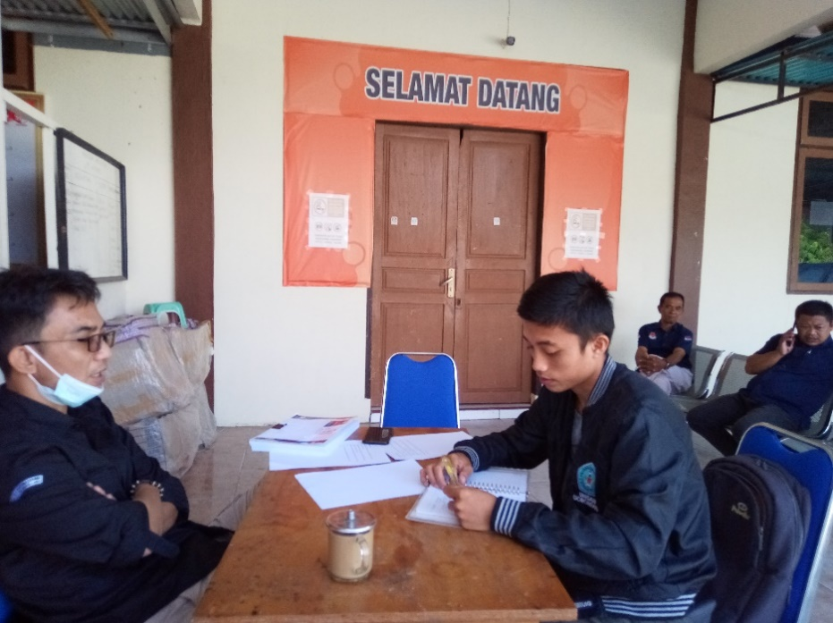

Informan 1 : Bapak Fahruddin Umar
Tanggal Wawancara : 22 Juni 2021

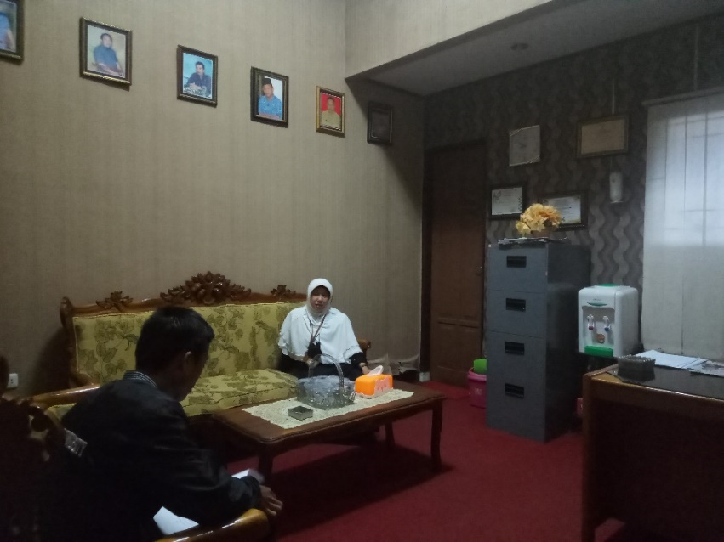

Informan 2 : Ibu Yulia Stevia Gaib
Tanggal Wawancara : 22 Juni 2021
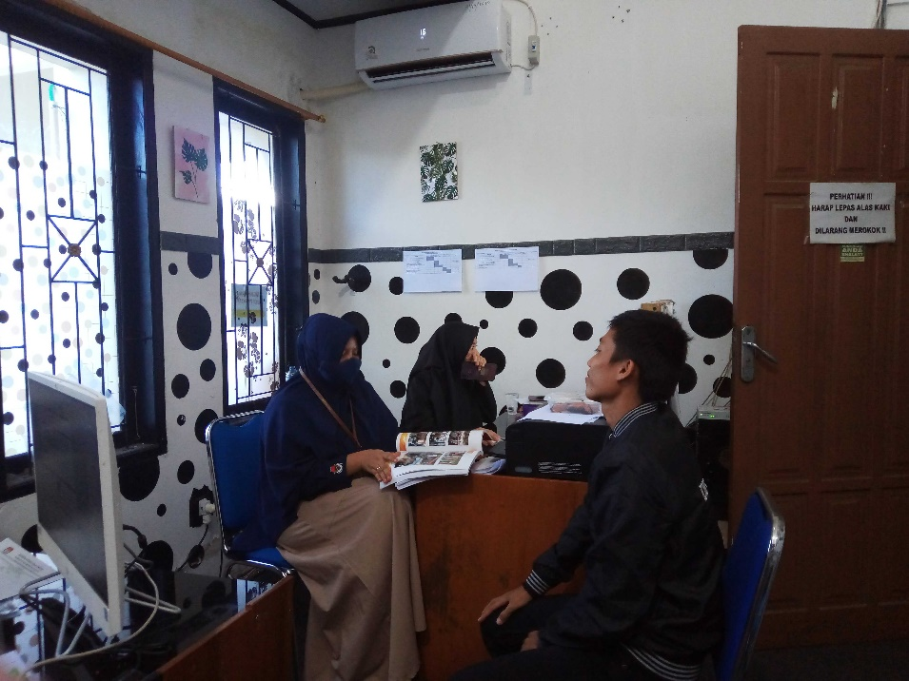

Informan 3 : Ibu Nur
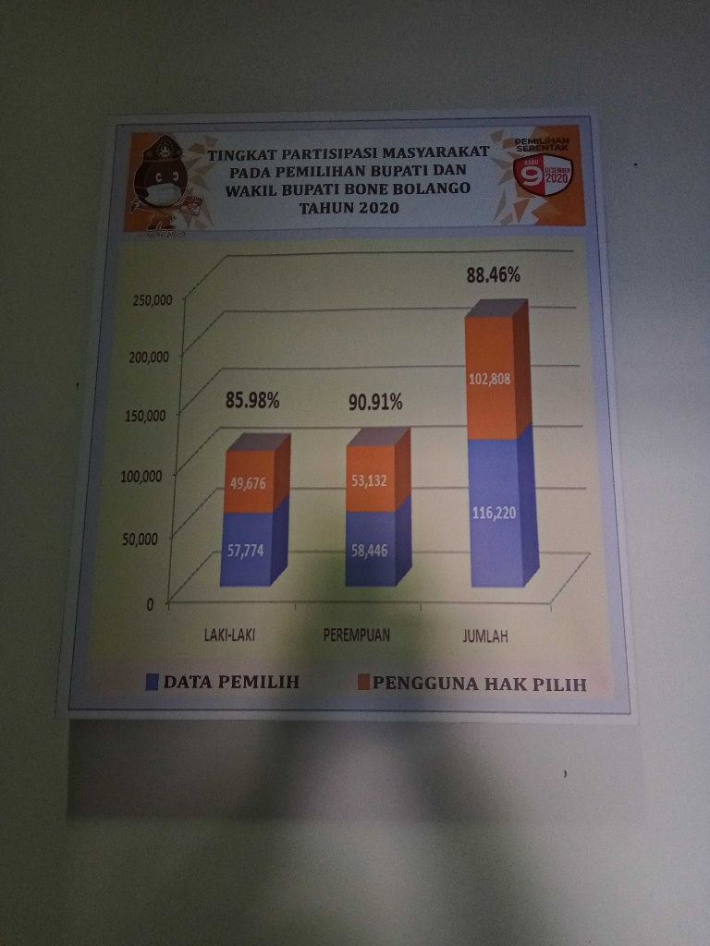
Tanggal Wawancara : 22 Juni 2021

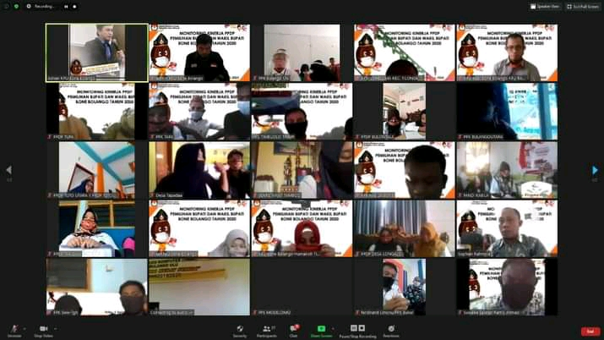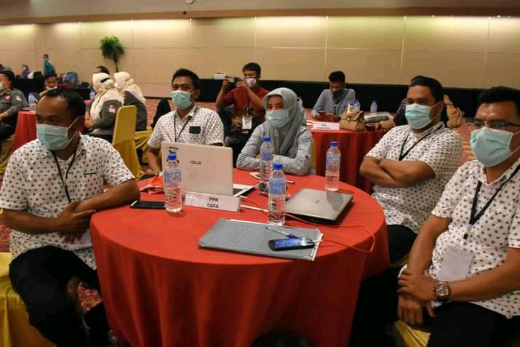
Pelaksanaan sosialisasi dan bimtek KPU Bone Bolango

ABSTRACT
ALFIKRI DATEELA, S2117048. THE IMPLEMENTATION OF THE REGULATION OF GENERAL ELECTION COMMISSION NUMBER 5 OF 2020 CONCERNING DISTRICT HEAD ELECTION OF 2020 IN BONE BOLANGO


This study aims to find out the process of implementing the General Election Commission Regulation Number 5 of 2020 which functions to regulate the stages of the 2020 election. This study employs a qualitative type of research. In order to obtain research data, the data collection techniques are through observation and interviews. The data analysis techniques are through data presentation and conclusions. The results of this study illustrate that the implementation of the General Election Commission Regulation Number 5 of 2020 has been carried out properly. It can be seen from several factors, namely communication factors, resource factors, attitude factors, and bureaucratic structure factors.

Keywords: implementation, policy, election

ABSTRAK

ALFIKRI DATUELA, S2117048. IMPLEMENTASI PERATURAN KOMISI PEMILIHAN UMUM NOMOR 5 TAHUN 2020 TENTANG PENYELENGGARAAN PEMILU PADA PEMILIHAN BUPATI TAHUN 2020 DI KABUPATEN BONE BOLANGO

Penelitian ini bertujuan untuk mengetahui bagaimana proses pelaksanaan Peraturan Komisi Pemilihan Umum Nomor 5 Tahun 2020 yang berfungsi megatur tahapan pelaksanaan pemilu tahun 2020. Penelitian ini menggunakan jenis penelitian kualitatif. Guna memperoleh data penelitian dengan menggunakan teknik pengumpulan data melaui observasi dan wawancara serta menggunakan teknik analisis data penyajian data dan kesimpulan. Hasil penelitian ini menggambarkan bahwa implementasi peraturan Komisi Pemilihan Umum Nomor 5 Tahun 2020, telah terlaksanan dan sudah sesuai. Hal tersebut dilihat dari beberapa faktor yaitu, faktor komunikasi faktor sumber daya faktor sikap pelaksana faktor struktur birokrasi.

Kata kunci: implementasi, kebijakan, pemilu

